Plan de travail cpa mardi 23 juin

Lecture :
Lis les mots suivants :
Une carte – du café – une leçon – un cil – un maçon – un glaçon – la police – une limace – une école – la classe - une façade – un maçon – un glaçon – un camion – un cadeau - un canapé – un cahier – les vacances – un imbécile – la directrice - cinq – cinquante - la cuisine – les vacances – le docteur – mon oncle – du sucre – une leçon – la façade – facile – un caprice.

Ecris le mot qui correspond à l’image :

……………………………………………………………………. | 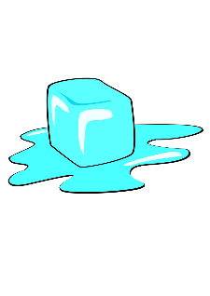
………………………………………………………………….. | 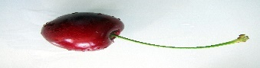  Cette photo par Auteur inconnu est soumise à la licence CC BY-NC-ND  Cette photo par Auteur inconnu est soumise à la licence CC BY-NC-ND
…………………………………………………………………….. | 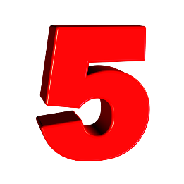

Lecture :
Lis la page de lecture scannée.
Tu dois retenir que la lettre c devant a, o, u fait le son [k] et devant e, i, y elle fait le son [s]. La lettre ç fait le son [s].

Mathématiques :
Fais le travail sur la page scannée.

Calcule :
60 – 50 = … 80 - 10 = …
40 - 10 = … 60 - 30 = …
100 - 30 = … 90 - 30 = …

Complète :
50 + … = 100 60 + … = 90 40 + 4 = …
30 + … = 50 70 + 30 = … 70 + 3 = …
40 + 30 = … 60 + …= 90 10 + 9 = …

Dictée de nombres : Utiliser le tableau des nombres si votre enfant a du mal à écrire les nombres
95 – 99 – 89 – 90 - 70 – 94 – 98 – 100 – 97 – 88 – 74 – 78 – 66.
Entoure le plus petit nombre.

Calcul mental :
90 - 50 = … 80 + 20 = … 10 + 90 = …
90 – 80 =… 80 + 10 = … 90 + 10 = …

Retrouve le nombre
Je suis juste avant 70 : …
Je suis entre 39 et 41 : …
Je suis juste après 100 : …

Calcule :
98 – 8 = … 79 – 70 = …
97 – 7 = … 86 – 80 = …
83 – 3 = ¨… 56 – 10 = …

Ajoute toujours 1
78 – 79 – … - …- … - ... - …. - ….- ….-…

Enlève toujours 1
44 – 43 – 42 - … - … - … - ... - … - …- …

Ajoute toujours 10
31 – 41 – 51 - … - … - … - …- …- …- …- …

Repère les doubles. Calcule.

10 + 3 + 10 + 3 = 10 + 10 + 3 + 3 = … + … = …
4 + 8 + 4 + 8 =_______________________________
2 + 9 + 6 + 9 = _____________________________
7 + 5 + 7 = ___________________________
5 + 6 + 5 + 6 =___________________________
7 + 7 + 4 = ____________________________
Bravo ! Tu as bien travaillé !
Cette photo par Auteur inconnu est soumise à la licence CC BY-SA
Cette photo par Auteur inconnu est soumise à la licence CC BY-SA

